 **Universidad Tecnológica de Panamá**

**Facultad de Ingeniería de Sistemas Computacionales**

**BASE DE DATOS I**

**Laboratorio N°5**

**Facilitador:** Víctor A. Fuentes T. **Estudiante**: Johel Heraclio Batista Cárdenas

**Cédula**: 8-914-587 **Grupo**: 1IF-131

1. **TÍTULO** **DE LA EXPERIENCIA:**

Laboratorio No.5. Filas de salida condicionada con top y el uso de operadores In, Between y Like.

1. **TEMAS:**
2. Filas de salida limitadas con top
3. Operador In (list)
4. Operador Between..And
5. Operador Like
6. **OBJETIVO(S):**

* Ampliar el uso del SELECT, utilizando en las cláusulas TOP, IN, Between y Like

1. **METODOLOGÍA:**

Para presentar el informe de los resultados obtenidos, coloque el código usado en forma de texto de forma directa y no como parte de la captura de pantalla. Use captura de pantalla desde el SQL Server para mostrar el resultado de la consulta.

Copie estas capturas de pantalla en la sección G (RESULTADOS) de esta guía, en según el número mostrado en la sección E (PROCEDIMIENTO). Corte y sólo presente el área de trabajo donde aparece el resultado obtenido, no incluya el explorador de objetos, el menú de opciones ni la barra de herramientas estándar en su respuesta final.

1. **PROCEDIMIENTO O ENUNCIADO DE LA EXPERIENCIA:** (todo lo indicado en color verde corresponden a acciones que usted deberá ejecutar)
2. **Inicie sesión en SQL SERVER, active la base de datos PUBS. Realice cada una de los ejemplos mostrados, a fin de que pueda asimilar el concepto. Estos ejemplos NO debe colocarlos en su informe.**

Además de los operadores de comparación (<,>, >=, <=) vistos en el laboratorio pasado, la sentencia WHERE puede usarse para condiciones especiales definidas por el sistema de gestión, en este caso, MS SQL Server. He aquí las más comunes:

* **Between… and**

Devuelve todos los valores comprendidos entre los rangos especificados (incluye los rangos menor y mayor).

Debe especificarse primero el rango menor. En el caso de que el criterio de búsqueda sea alfanumérico o tipo fecha, debe colocarse entre comilla simple.

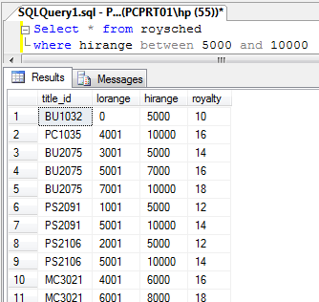

**Ejemplo 1.** Obtenga de la tabla roysched, todos los valores cuyo hirange están comprendidos entre 5000 y 10000.

Note que se tiene entre los datos un 6000, un 7000 y 8000 además de los extremos listados (5000 y 10000). Es decir, el Between devuelve todo lo que se encuentra entre los rangos dados. Visto de otra forma, equivale a listar los **hirange >=5000 y hirange <=10000**

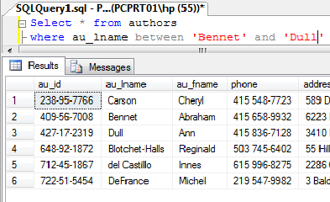

**Ejemplo 2:** Obtener de la tabla authors todos los valorescomprendidos entre el nombre Bennet y Dull.

Para poder distinguir claramente quiénes son, inicialmente puede hacer un select de todos los campos, pero ordenado por lname.

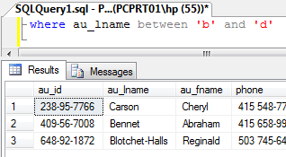**Ejemplo 3:** Es importante señalar que la búsqueda, no hace distinción entre mayúsculas y minúsculas, aunque si distingue por las letras que siguen. Note que, al consultar los campos comprendidos entre b y d, sólo se listan tres tuplas en tanto que si la consulta se realiza por “Dull”, se listarán todos los campos tal cual el ejemplo 2. Esto se debe a que al momento que SQL ordena los datos, la ‘d’ como tal, está antes que la ‘Dull’.

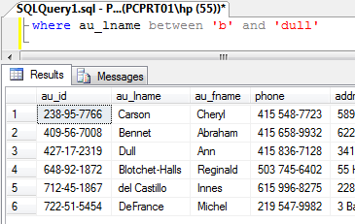

**2. IN (list):** Encuentra y lista **SÓLO** los valores especificados en la lista colocada en el paréntesis. Es similar al igual, pero permite listar por varios criterios igual a la vez.

La selección funciona como un **OR;** es decir

* Si sólo hay una condición que se cumple, lista todos los campos que cumplen con esta condición
* Si se cumplen las dos condiciones, lista las tuplas que cumplen con las dos condiciones, pero
* Si no se cumple ninguna, la consulta es nula

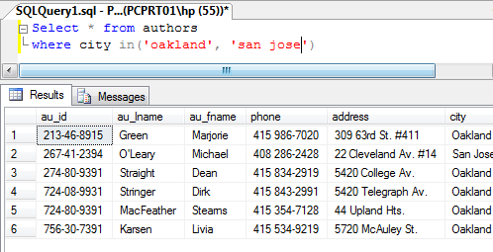**Ejemplo 1:** Muestre todos los campos de la tabla authors cuya city es igual a Oakland o a San Jose.

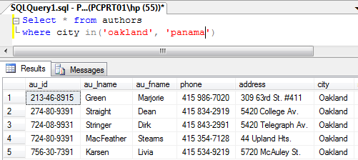**Ejemplo 2:** Muestre todos los campos de la tabla authors cuya city es igual a Oakland o a Panamá.

Como Panamá no aparece en la tabla authors, sólo trae Oakland.

**3.Like:**

Compara un campo con un carácter o cadena alfanumérica y muestra todos los datos que contienen dicha cadena o carácter. LIKE admite el uso de caracteres comodines.

|  |  |
| --- | --- |
| Like ‘m’ | Trae todo lo que sea exactamente igual a m. No tiene ningún otro caracter |
| Like ‘m%’ | Trae todo lo que empieza con m, sin importar los caracteres que le siguen |
| Like ‘%m’ | Trae todo lo que termina como m, sin importar los caracteres que le anteceden |
| Like ‘_m%’ | El carácter de Subrayado permite omitir un carácter. En este caso trae lo que tenga como segunda letra una m, sin importar que sigue después de la m |
| Puede combinar los diferentes comodines | |

**Ejemplo 1.** Traer de la bd authors todo el au_fname que empiece con M

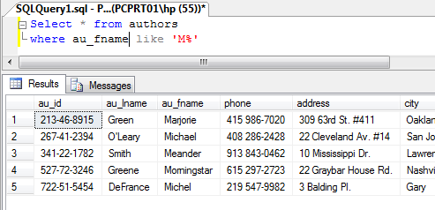

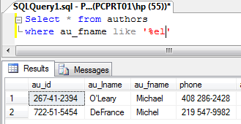

**Ejemplo 2.**

Traer de la tabla authors todo el au_fname que termine con **el**

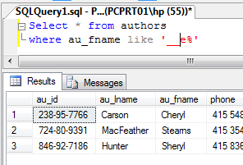**Ejemplo 2**

Traer de la tabla authors todo el au_fname cuya **tercera letra sea e.**

(aunque no se ve claro en la consulta, hay dos subrayados seguidos, por lo que omite los dos primeros caracteres e inicia la comparación a partir del tercer carácter.

**4. Uso de TOP**

**Formato**

**Select Top NoRegistrosDeseados campo1, campo2, …campon**

**From nombre tabla**

**Where ……**

**Order by …**

En ocasiones sólo se desea obtener un número limitado de filas o registros. El uso de la sentencia TOP NoRegistros permite controlar el número de filas que obtendrán como resultado de la instrucción.

Para comprender mejor el uso de este, observe qué ocurre cuando lo incluye en una consulta.

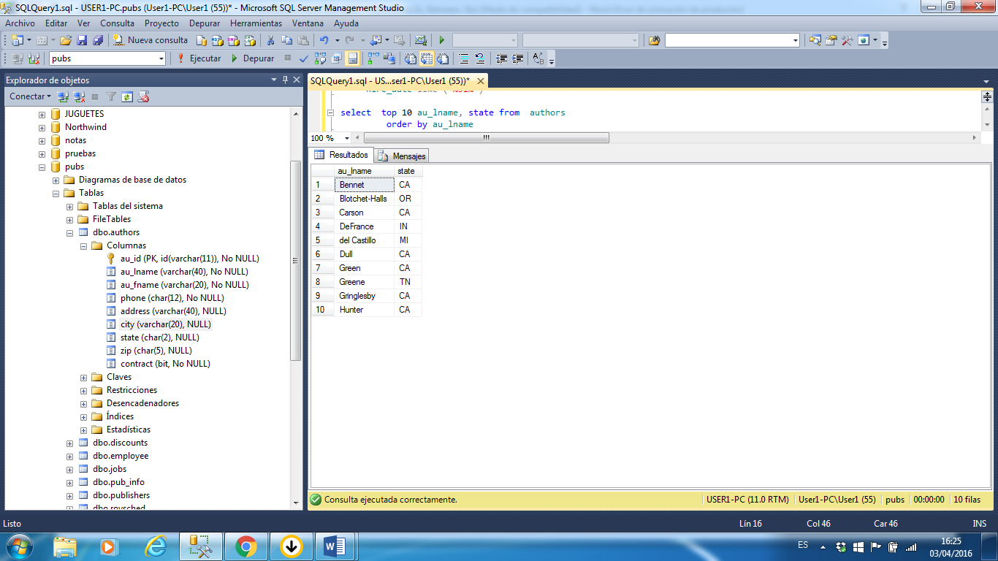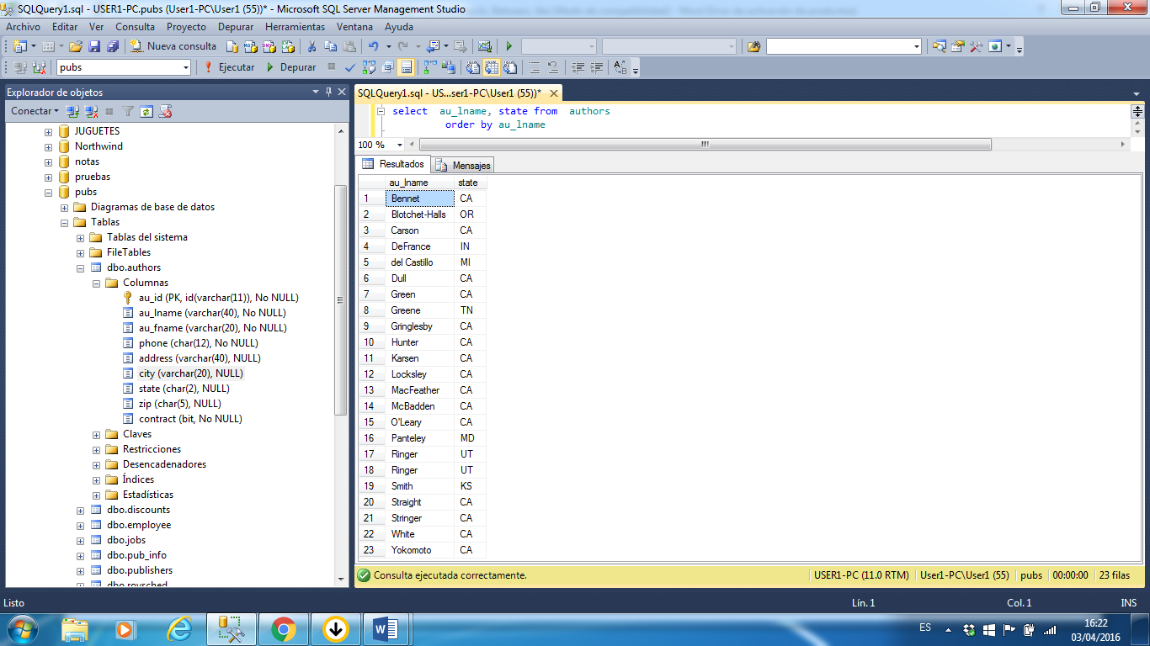

Esta consulta limita los resultados a las 10 primeras filas, listando solo los primeros 10 apellidos de autores que encuentra al ordenar los datos.

1. **RECURSOS:**

Computador con acceso a internet, Software SQL Server, acceso a plataforma ecampus.utp.ac.pa/moodle, curso de Base de Datos 1.

1. **RESULTADOS:**

*En esta sección Usted colocará las capturas de pantalla que muestran los resultados de los procesos realizados en el punto anterior.*

**ACTIVE LA BD PUBS.**

1. **Conociendo que el código del empleado (emp_id) de la tabla employee tiene como primera letra la referencia del departamento en el que trabaja el empleado, liste el código del empleado, el nombre y apellido en orden descendente, de todos los empleados que laboran en el departamento de Producción (P).**

select [emp_id]'Codigo empleado',

[lname]+' '+[fname] 'Nombre y Apellido'

from [dbo].[employee]

where [emp_id] like 'P%'

order by 2 desc

1. **Liste descendentemente el nombre completo del empleado y el job_id de todos los empleados de la tabla employee, con job_id igual a 5, 6 y 7. Etiquete la columna del nombre completo con el título EMPLEADO y la columna job_id como CODIGO_DEPTO**

select [fname] +' '+[lname] 'Empleado',

[job_id] 'Codigo depto'

from [dbo].[employee]

where [job_id] in (5,6,7)

order by 1 desc

1. **Liste ascendentemente el nombre y apellido de todos los empleados de la tabla employee, cuyo nombre (fname) empieza con m y termina con a.**

select [fname] +' '+[lname] 'Empleado'

from [dbo].[employee]

where [fname] LIKE 'M%A'

1. **Liste de la tabla titleauthor el title_id y el royaltyper de los royaltyper mayores de 70 ordenados por title_id.**

select [title_id],

[royaltyper]

from [dbo].[titleauthor]

where [royaltyper] between 70 and 100

order by 1

1. **Liste el title_id, el código de la tienda (stor_id) y las cantidades (qty) de las 5 mayores ventas (qty mayores). Utilice para tal fin la tabla Sales**

select top 5 [title_id],

[stor_id],

[qty]

from [dbo].[sales]

order by 3 desc

1. **Active la Base de Datos NORTWIND. Liste el Nombre del Producto, el precio y las unidades en Stock de todos los Quesos o Chess que se venden. Utilice para tal fin la tabla Products.** (Dependiendo de si los datos están en inglés o español, realizará la búsqueda por Chess o por Queso)

select [ProductName],[UnitPrice],[UnitsInStock]

from [dbo].[Products]

where [ProductName] like 'q%'

1. **Se le ha solicitado mostrar el ID del Producto, el nombre del producto y Cantidades por unidad (QuantityPerUnit) de los productos que vienen en botellas (bottle o bottles). Muestre los datos ordenados ascendentemente por Nombre del producto.**

select [ProductID],

[ProductName],

[QuantityPerUnit]

from [dbo].[Products]

where [QuantityPerUnit] like '%bottles'

order by 2

1. **Liste los productos que tienen algún tipo de salsa (Sauce).**

select [ProductID],

[ProductName],

[QuantityPerUnit]

from [dbo].[Products]

where [ProductName] like '%sauce'

order by 2

1. **Liste el código del empleado (EmployeeID) y el freight de aquellos empleados que facturaron entre 50 y 100 de flete (freight). Use para tal fin la tabla ORDERS de la BD Northwind.**

select [EmployeeID],

[Freight]

from [dbo].[Orders]

where [Freight] between 50 and 100

1. **Liste el nombre del producto y el precio unitario de los 10 productos más costosos.**

select top 10 [ProductName],

[UnitPrice]

from [dbo].[Products]

order by 2 desc

1. **CONSIDERACIONES FINALES:**

R/. Es importante recalcar, que uno de los aspectos más importantes de este laboratorio fue el manejo de cadenas de caracteres o strings al momento de realizar búsquedas dentro de una Base de Datos, utilizando el SQL Server Management Studio, pero a lo anteriormente mencionado; debo hacer algunas acotaciones:

* + Es de suprema importancia observar el lenguaje en el que se encuentran almacenados los datos dentro de la Base de Datos, ya que cuando se está realizando una búsqueda por ejemplo de “Gato” y no nos aparece resultado, pero posteriormente ejecutamos el dicho query con la palabra “Cat”, es probable que nos aparezcan resultados que estamos buscando.
    - De ahí nace la importancia de los algoritmos de normalización dentro de una Base de Datos, a razón que, al momento de realizar las consultas, se conozca bien la estructura en la que están organizados y el tipado de los datos.
  + Importante considerar ¿Cuáles son los datos que deseo buscar? y ¿De qué manera deseo que estos estén ordenados al momento de devolver el resultado? Ya que en muchos casos asumir que dichos datos se encontrarán, por ejemplo ordenados alfabéticamente de forma descendente, puede llevar a una incorrecta aplicación del comando Sort.

1. **BIBLIOGRAFIA:**

* *A fondo SQL Server, Kalen Delaney, Serie de programación Microsoft, McGraw Hill profesional*
* *http://www.aulaclic.es/sqlserver/t_1_1.htm*

1. **RÚBRICA:**

* Cada uno de los problemas tienen un valor de 10 puntos, lo que hace un total de 100 puntos. Se evaluará la existencia del código y las evidencias de los resultados a través de las capturas de pantalla.